

《数据挖掘与数据仓库》
实验报告

实验名称 | 数据预处理
课程名称 | 数据挖掘与数据仓库（双语）
姓名 | 何霖洁
学号 | 2410311413
专业 | 计算机科学与技术
班级 | 24计科4班
日期 | 2026.10.13

实验一：数据预处理
本实验使用 Wine 数据，按指导书的五个步骤完成预处理操作，并结合实际输出比较各方法的影响。

实验目的
1. 理解数据预处理在数据挖掘全流程中的基础性地位
2. 掌握缺失值检测与处理（删除法、均值填充、中位数填充、KNN 插补）
3. 掌握异常值识别与处理（箱线图法、Z-score 法、IQR 法）
4. 掌握数据规范化方法（Min-Max 标准化、Z-score 标准化）
5. 掌握数据离散化与特征编码（独热编码、标签编码）
6. 了解特征选择的基本方法
本实验实现了删除法、均值填充和中位数填充，并对KNN 插补、离散化和特征选择进行了概念学习。

实验原理
数据预处理主要包括数据清洗、数据集成、数据变换和数据规约。本实验重点练习清洗与变换，理解它们怎样影响后续使用的数据。

数据清洗
本实验尝试了三种缺失值处理方法：删除含缺失值的行、均值填充和中位数填充。删除法简单，但可能丢掉较多样本；填充可以保留样本，不过填入的是估计值，原有的分布和特征关系也可能随之改变。
IQR = Q3−Q1，上下边界分别为 Q1−1.5IQR 和 Q3+1.5IQR。超出边界的值会被标记，盖帽时再用相应边界替换。Q1、Q3 是对整列数据排序后计算的，不需要先去掉异常点。被规则标出的值也不一定是测量错误，还要进一步判断。
Z-score 的计算式为 z=(x−μ)/σ，本次把 |z|>3 的值标记为异常。这里的检测和 StandardScaler 都使用总体标准差（ddof=0），缺失处理对比表中的 Pandas std 则使用样本标准差（ddof=1）。两种计算约定不同，比较时需要注意。

数据集成
数据集成是把多个来源的数据合并，并处理同一对象的编号差异、重复属性和记录冲突。本次只使用一个 Wine 数据集，没有进行多源合并。

数据变换
Min-Max 按 (x−min)/(max−min) 进行缩放。本次各列都不是恒定列，变换后的拟合数据范围为 [0,1]。Z-score 则使各列均值约为 0、总体标准差约为 1，但中位数不一定为 0，数值也不一定落在 [0,1] 内，分布形状不会因此变成正态。独热编码为每个类别设置一列，只在样本所属类别的位置填 1；类别编号本身不表示大小或距离。
离散化把连续值分成若干区间，例如低、中、高，便于解释，但也会丢失区间内的数值差别。它与缩放尺度、把类别展开为独热列的作用不同。

数据规约
数据规约通过特征选择或特征提取减少数据维度。特征选择从已有列中挑出有用的特征，PCA 等特征提取方法则构造新的表示。本次只了解其作用，没有执行规约。

实验环境
表 1 实验环境
项目 | 记录
编辑和运行 | VS Code，Python 与 Jupyter 扩展，dm-labs 内核
Python | 3.11.17，conda 独立环境 dm-labs
解释器 | C:\Users\Qxi\miniconda3\envs\dm-labs\python.exe
依赖 | NumPy 2.4.6；Pandas 3.0.6；Scikit-learn 1.9.1；Matplotlib 3.11.2；Seaborn 0.13.2；ipykernel 7.4.0
Windows | Windows x64，25H2，build 26200.9711
硬件信息 | AMD Ryzen 7 8845H w/ Radeon 780M Graphics；内存16GiB

使用 conda 建立 dm-labs 环境，在 VS Code 的 Notebook 中运行。sys.executable 指向该环境，完整依赖及版本保存在 requirements.txt。

实验数据
使用 sklearn.datasets.load_wine 加载 Wine 数据集，共有 178 个样本、13 个化学属性特征，分为 3 类。特征包括 alcohol、malic_acid、alcalinity_of_ash 等，类别 0、1、2 的样本数分别为 59、71、48。
原始特征均为数值型，没有缺失值。为练习预处理，固定随机种子 42，在特征单元格中独立以 0.07 的概率加入缺失，再在均值填充后的副本中把第 0 行 magnesium 从 127 改为 1000。原始特征 X 和目标 y 分开保留，目标不参与插补或缩放。

实验内容与步骤
下面按指导书的 Step 1–5 说明操作过程，并列出核心代码片段。重复的导入和绘图设置作了省略，完整代码与输出见 lab1.ipynb。

Step 1 数据加载与探索性分析 EDA
  - 从 sklearn.datasets 加载 Wine，并转为 DataFrame，分别保存特征 X 和类别 y。
1.2 用 info()、describe() 查看维度、类型和统计量。
1.3 绘制全部特征的直方图与箱线图，观察取值尺度、偏态和独立点。1.4 绘制 Pearson 相关热力图，了解特征间的线性关系。
wine = load_wine()
X = pd.DataFrame(wine.data, columns=wine.feature_names)
y = pd.Series(wine.target, name="target")
X.info()
display(X.describe().T)
X.hist(bins=20, figsize=(15, 12), grid=False)
corr = X.corr(method="pearson")
sns.heatmap(corr, annot=True, fmt=".2f", vmin=-1, vmax=1)

Step 2 缺失值处理
2.1 随机引入 5%–10% 的缺失值，本次设置概率为 7%，实际比例需由运行结果确认。
2.2 逐列统计缺失数量和比例。
2.3 分别删除缺失行、用均值填充、用中位数填充，三种方法都使用同一份 X_missing。
2.4 比较处理前后的样本数、均值和标准差。
rng = np.random.default_rng(42)
missing_mask = rng.random(X.shape) < 0.07
X_missing = X.mask(missing_mask)
missing_count = X_missing.isnull().sum()
missing_percent = X_missing.isnull().mean() * 100
X_drop = X_missing.dropna()
X_mean = X_missing.fillna(X_missing.mean())
X_median = X_missing.fillna(X_missing.median())

Step 3 异常值检测与处理
3.1 在 X_mean 的副本中加入已知异常点，再计算 Q1、Q3 和 IQR，按 1.5 倍 IQR 边界标记异常。3.2 计算 Z-score，把绝对值大于 3 的值标记出来。
3.3 逐列比较两种方法标记的数量，并区分异常单元格数和涉及的样本行数。3.4 用检测时的固定 IQR 上下边界盖帽，保留处理前副本并检查修改结果。
X_outlier = X_mean.copy()
X_outlier.loc[0, "magnesium"] = 1000.0
q1, q3 = X_outlier.quantile(0.25), X_outlier.quantile(0.75)
iqr = q3 - q1
lower, upper = q1 - 1.5 * iqr, q3 + 1.5 * iqr
iqr_mask = (X_outlier < lower) | (X_outlier > upper)
std = X_outlier.std(ddof=0).replace(0, np.nan)
z_mask = ((X_outlier - X_outlier.mean()) / std).abs() > 3
X_capped = X_outlier.clip(lower=lower, upper=upper, axis=1)

Step 4 数据规范化
4.1 对 X_capped 做 Min-Max 缩放。4.2 从同一份 X_capped 独立做 Z-score 缩放。4.3 比较各列统计量，并绘制前后箱线图。这里总体标准差均使用 ddof=0，避免计算约定不同影响比较。
X_minmax = pd.DataFrame(
MinMaxScaler().fit_transform(X_capped),
columns=X_capped.columns, index=X_capped.index)
X_zscore = pd.DataFrame(
StandardScaler().fit_transform(X_capped),
columns=X_capped.columns, index=X_capped.index)

Step 5 特征编码
5.1 将目标类别 0、1、2 转为独热编码，检查每行之和及索引。5.2 Wine 的特征都是数值型，因此另用颜色样例比较标签编码与独热编码，不把演示数据加入 Wine。
y_onehot = pd.get_dummies(y, prefix="class", dtype=int)
colors = pd.Series(["red", "green", "blue", "red"], name="color")
encoder = LabelEncoder()
label_codes = encoder.fit_transform(colors)
onehot_codes = pd.get_dummies(colors, prefix="color", dtype=int)
后面的步骤沿用均值填充后的数据，是为了在保留全部样本、没有缺失值的情况下比较处理效果，并不说明均值填充就是最好的选择。本次没有训练或评估预测模型。如果以后用于预测任务，应先划分训练集和测试集，只用训练集计算插补和缩放参数。

实验结果与分析

1 数据加载与探索结果
加载后，X 有 178 行、13 列，y 包含 178 个标签。类别 0、1、2 分别有 59、71、48 个样本。13 个特征都是 float64 类型，每列都有 178 个有效值，说明原始表中没有缺失。不过，这还不能说明数据不存在异常或其他问题。
从取值范围看，alcohol 为 11.03–14.83，magnesium 为 70–162，proline 为 278–1680，不同特征的尺度差别较大。我原先认为 malic_acid 大致对称，但直方图中较小值附近的样本更多，右侧尾巴更长，因此改为判断它呈右偏分布。它的均值约为 2.3363，高于中位数 1.865，也与图中的情况相符。
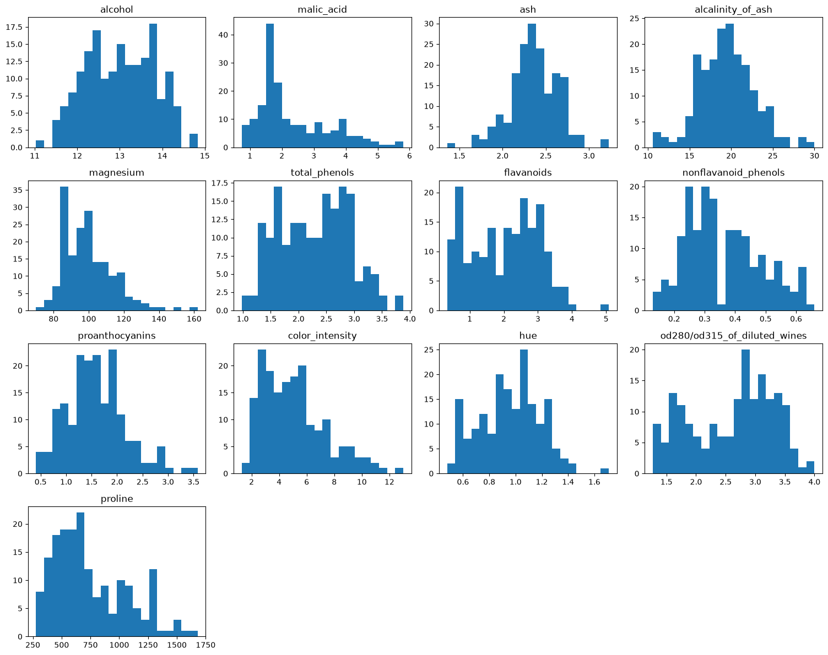
图 1 原始特征直方图
箱线图中，ash 等特征在上下两侧都有独立点。箱内橙线表示中位数，独立点则由 IQR 边界决定，并不是根据离均值有多远来判断的。
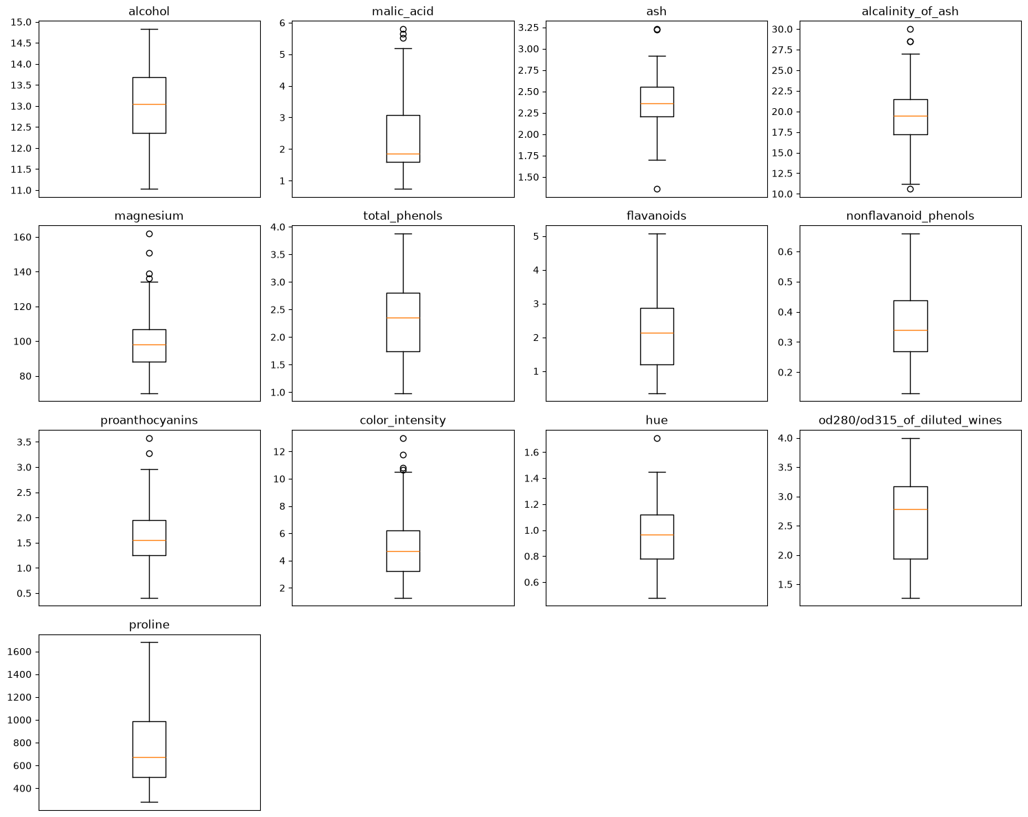
图 2 原始特征箱线图及 IQR 独立点
从热力图可见，alcohol 与 malic_acid 的相关系数约为 0.09，正线性关系很弱；alcohol 与 alcalinity_of_ash 约为 −0.31，呈较弱的负线性相关。total_phenols 与 flavanoids 的相关系数约为 0.86。图中数值保留两位小数，反映的是整体的线性关系，不能据此判断因果，也不意味着每个样本都符合这一趋势。
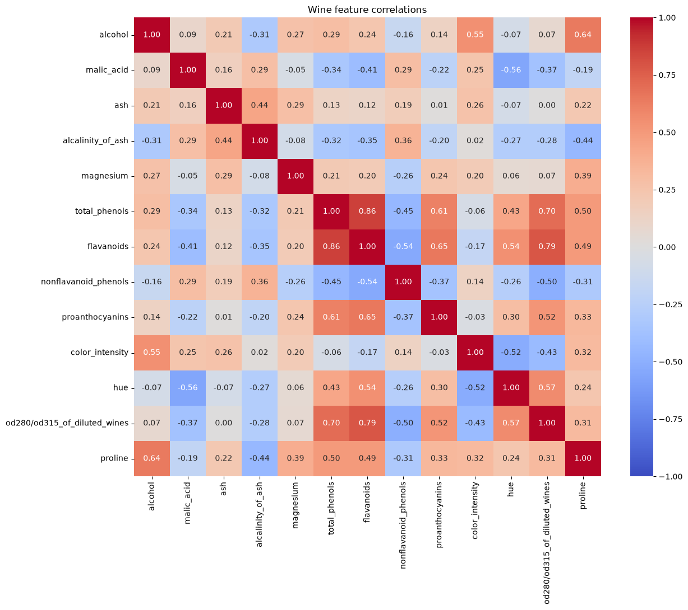
图 3 特征 Pearson 相关热力图

2 缺失值处理结果
设置随机种子为 42、每个单元格独立缺失的概率为 0.07 后，实际有 156/2314 个单元格变成缺失值，约占 6.74%。这些缺失分布在 100/178 行中，涉及约 56.18% 的样本。原始 X 的缺失数仍为 0，说明修改只发生在副本中。
表 2 逐特征缺失数量与比例
特征 | 缺失数量 | 缺失比例 %
alcohol | 10 | 5.62
malic_acid | 9 | 5.06
ash | 9 | 5.06
alcalinity_of_ash | 11 | 6.18
magnesium | 16 | 8.99
total_phenols | 13 | 7.30
flavanoids | 9 | 5.06
nonflavanoid_phenols | 14 | 7.87
proanthocyanins | 16 | 8.99
color_intensity | 14 | 7.87
hue | 9 | 5.06
od280/od315_of_diluted_wines | 11 | 6.18
proline | 15 | 8.43

表 3 三种缺失处理方法的样本保留情况
数据/方法 | 行数 | 剩余缺失单元格
原始 | 178 | 0
注入缺失后 | 178 | 156
删除缺失行 | 78 | 0
均值填充 | 178 | 0
中位数填充 | 178 | 0

按照独立缺失的设定，一行至少有一个缺失值的理论概率为 1−0.93^13≈61.07%。本次实际为 56.18%，单次随机结果不必恰好等于理论期望。这个结果也说明，缺失值即使只占少量单元格，只要分散在不同行中，直接删行就可能损失很多样本。
下面以 malic_acid 为例，比较处理前后的均值和标准差。数值保留四位小数，标准差使用 ddof=1。

表 4 malic_acid 处理前后的均值和标准差
数据/方法 | 均值 | 标准差
原始 | 2.3363 | 1.1171
缺失后有效值 | 2.3121 | 1.1034
删除缺失行 | 2.4294 | 1.1360
均值填充 | 2.3121 | 1.0750
中位数填充 | 2.2877 | 1.0802

均值填充后，剩余有效值的均值没有改变，但标准差减小了；中位数填充也改变了统计量。这让我更清楚地理解到，填补空缺只是给出一个估计，并没有找回原来的真实值。全部特征的比较结果放在附表中。

3 异常值检测与盖帽结果
将第 0 行的 magnesium 从 127 改为 1000 后，这一列的均值由 99.80246913580248 升到 104.70696351782495。X_mean 中同一位置仍为 127，注入异常值的副本也没有缺失，说明原来的填充结果得到了保留。
表 5 IQR 与 Z-score 的逐特征检测数量
特征 | IQR数量 | Z-score数量
alcohol | 0 | 0
malic_acid | 5 | 2
ash | 5 | 3
alcalinity_of_ash | 5 | 1
magnesium | 6 | 1
total_phenols | 0 | 0
flavanoids | 0 | 1
nonflavanoid_phenols | 0 | 0
proanthocyanins | 7 | 1
color_intensity | 9 | 2
hue | 1 | 1
od280/od315_of_diluted_wines | 0 | 0
proline | 4 | 1
合计 | 42 | 13

IQR 标记的值分布在 38 行中，Z-score 的标记涉及 12 行，两种方法都找到了主动加入的异常点。标记数量不同，还不足以判断哪种方法更准确。两组结果也不是简单的包含关系，例如 flavanoids 只被 Z-score 标记。除主动改动的那个值外，其余被标记的值是否有误，还需要结合实际情况判断。
根据输出手算 magnesium 的边界：Q1=89、Q3=106，所以 IQR=17，下界为 63.5，上界为 131.5。盖帽后共有 42 个单元格改变，加入的极大值也从 1000 变为 131.5。数据仍为 178×13，没有缺失值，也没有值超出原先的固定边界；处理前的 X_outlier 中，该位置仍是 1000。
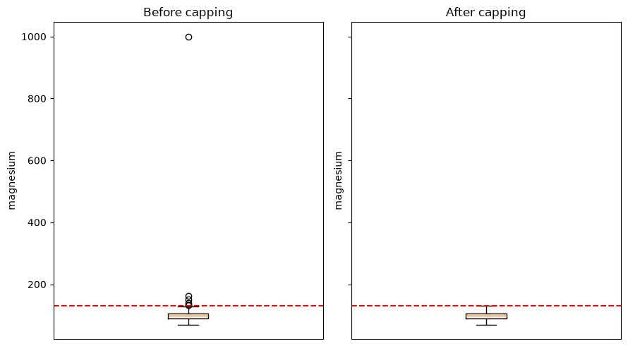
图 4 magnesium 盖帽前后对比 红线为原 IQR 上界
盖帽限制了极端值的影响，但也可能改动真实存在的少见样本，因此不能只看到异常点减少，就认为处理一定更好。另外，后面的箱线图会根据处理后的数据重新计算四分位数，即使没有值超出原边界，图中仍可能出现独立点。

4 规范化结果
两种缩放都分别从 X_capped 开始，结果仍为 178×13。Min-Max 后，每列最小值约为 0、最大值约为 1；Z-score 后，每列均值约为 0、总体标准差约为 1。四项 np.allclose 检查都为 True。表中显示的负零，是接近零的浮点数经过舍入后的显示结果。
下表比较盖帽后的数据与两种缩放结果，数值保留四位小数，所有标准差均使用 ddof=0。
表 6 规范化前后统计量对比
特征 | 缩放前  均值 | 缩放前  标准差 | Min-Max  均值 | Min-Max  标准差 | Z-score  均值 | Z-score  标准差
alcohol | 13.0121 | 0.7966 | 0.5216 | 0.2096 | 0.0000 | 1.0000
malic_acid | 2.2937 | 1.0216 | 0.3860 | 0.2538 | 0.0000 | 1.0000
ash | 2.3680 | 0.2569 | 0.4911 | 0.1917 | 0.0000 | 1.0000
alcalinity_of_ash | 19.4914 | 3.1968 | 0.5018 | 0.1961 | 0.0000 | 1.0000
magnesium | 99.4879 | 12.6239 | 0.4795 | 0.2053 | 0.0000 | 1.0000
total_phenols | 2.2833 | 0.6060 | 0.4494 | 0.2090 | 0.0000 | 1.0000
flavanoids | 1.9943 | 0.9631 | 0.3490 | 0.2032 | 0.0000 | 1.0000
nonflavanoid_phenols | 0.3645 | 0.1188 | 0.4424 | 0.2242 | 0.0000 | 1.0000
proanthocyanins | 1.5710 | 0.5225 | 0.4858 | 0.2186 | 0.0000 | 1.0000
color_intensity | 4.9001 | 2.0447 | 0.4327 | 0.2444 | 0.0000 | 1.0000
hue | 0.9584 | 0.2204 | 0.4295 | 0.1979 | 0.0000 | 1.0000
od280/od315_of_diluted_wines | 2.5940 | 0.6868 | 0.4850 | 0.2516 | 0.0000 | 1.0000
proline | 743.6895 | 295.9971 | 0.3803 | 0.2417 | 0.0000 | 1.0000

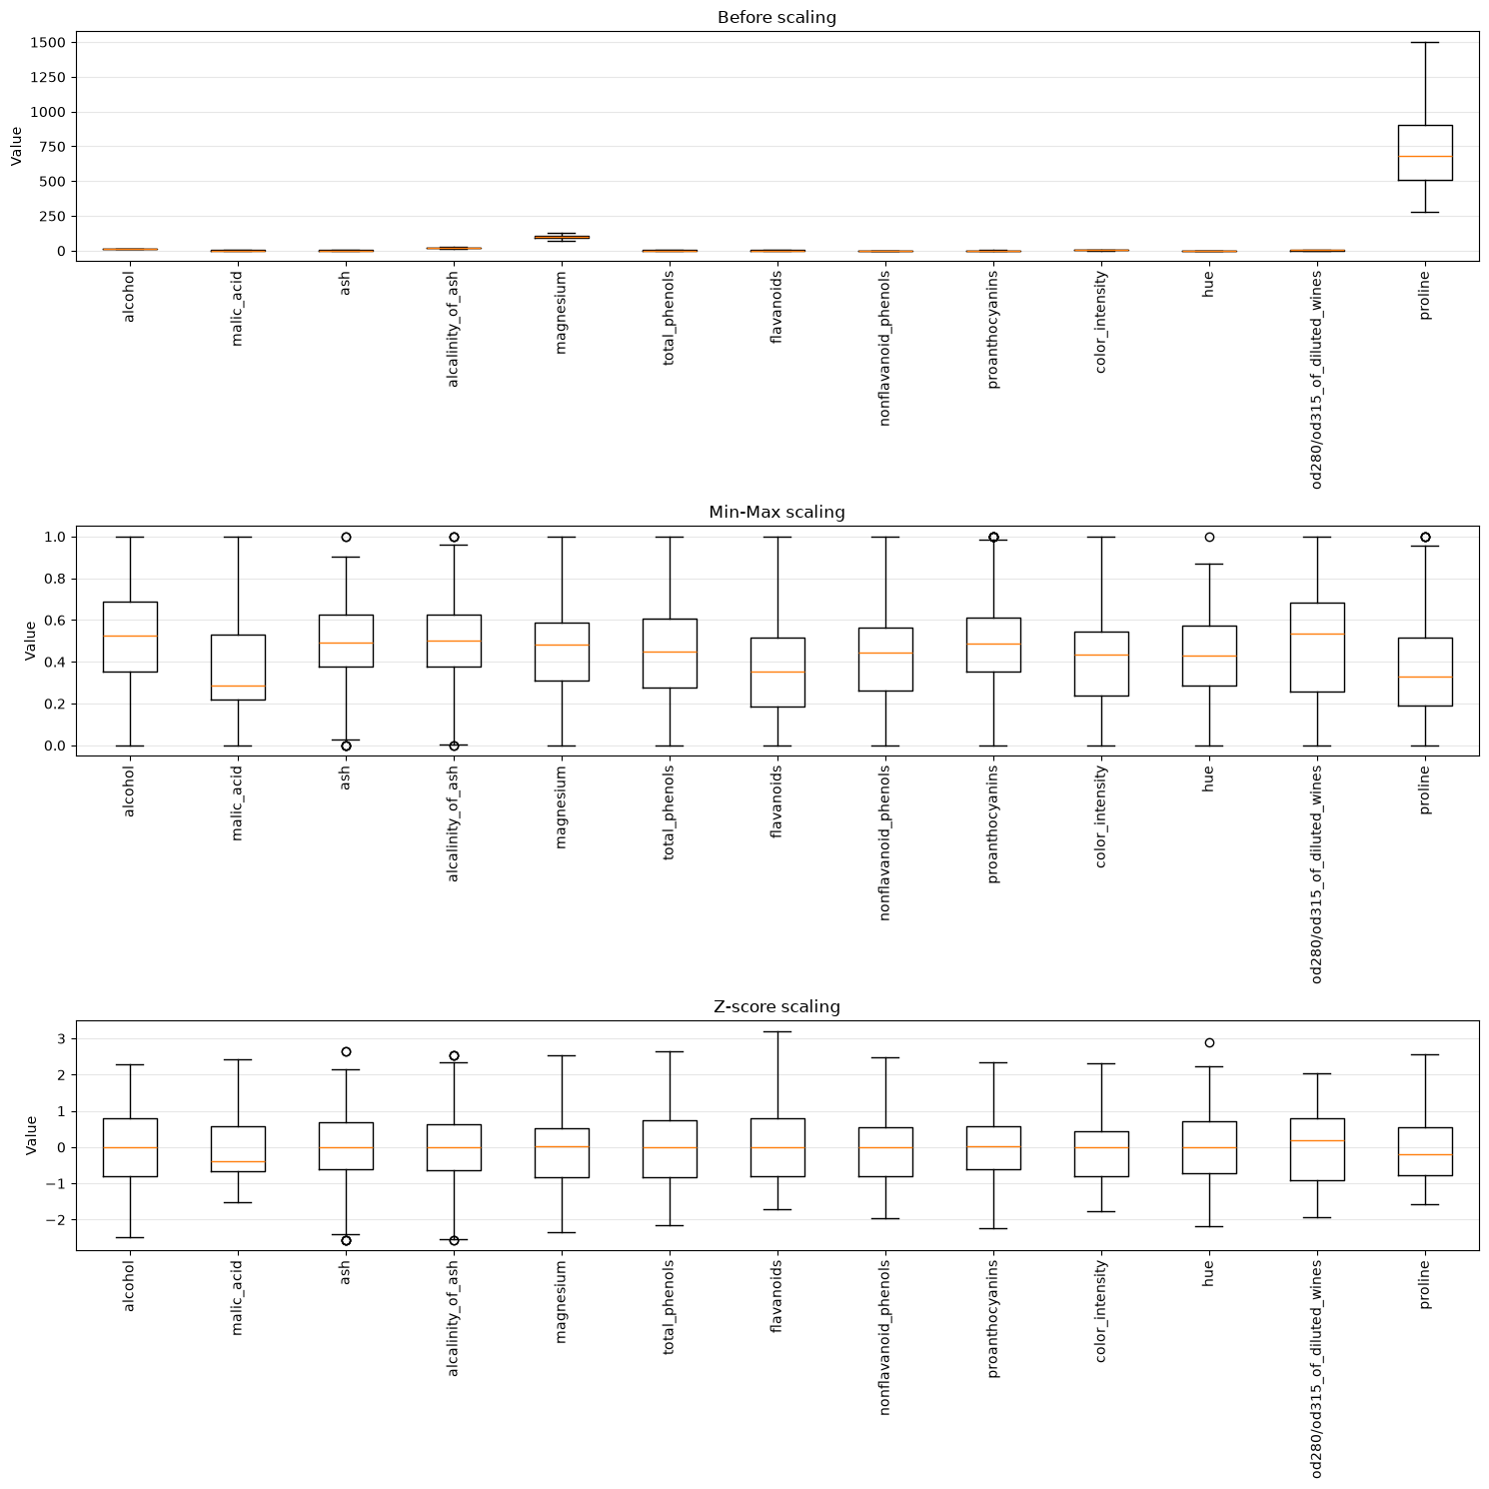
图 5 规范化前后箱线图 各子图使用各自纵轴
缩放前，proline 的数值尺度最突出。Min-Max 后，各列箱体的高度和位置仍有差别；Z-score 后，中位数线也没有全部落在 0 上。这与之前的预测一致：统一尺度并不会把各列变成相同的分布。

5 编码结果
Wine 类别的独热编码结果为 178×3，列名是 class_0、class_1、class_2。每行之和都是 1，索引也与特征表对齐，两项检查均为 True。取索引 0、59、130 的样本核对，它们的类别分别为 0、1、2，对应 [1,0,0]、[0,1,0]、[0,0,1]。
表 7 Wine 类别独热编码示例
target | class_0 | class_1 | class_2
0 | 1 | 0 | 0
1 | 0 | 1 | 0
2 | 0 | 0 | 1

在单独的颜色样例中，标签编码得到 blue=0、green=1、red=2，独热编码则生成 color_blue、color_green、color_red 三列。经过这个例子，我理解了每个类别对应一列、每个样本占一行。标签编号只是编码规则，两个编号相差多少，并不能说明两种颜色实际相差多少。
表 8 颜色样例的两种编码
颜色 | 标签编码 | color_blue | color_green | color_red
red | 2 | 0 | 0 | 1
green | 1 | 0 | 1 | 0
blue | 0 | 1 | 0 | 0

6 预处理对数据质量的影响
经过处理，特征表没有缺失值，盖帽后的数据也都在原固定边界内，两种缩放和编码检查通过。不过，这些检查只说明操作达到了设定要求。删除法从 178 行减少到 78 行，填充改变了分布，盖帽也可能改动真实的少见值，因此还需要结合使用目的判断处理是否合适。本次没有训练模型，不能据此断言预测效果已经提高。

思考题作答
- 均值填充和中位数填充各有什么优缺点？在什么情况下应优先选择中位数填充？
均值填充计算简单，分布较对称、没有明显极端值时可以考虑，但它容易被特别大或特别小的值影响。中位数对这些值较不敏感，所以遇到明显偏态的特征时，我会优先考虑中位数。不过，两种方法都会在填充值附近增加数据，可能减小方差、改变特征之间的关系，也不能恢复原来的真实值。对称分布中的均值和中位数可能很接近，不能简单认为中位数会破坏趋势。本次 malic_acid 在两种填充后的标准差都下降了，统计量也没有恢复到原始状态。
- 箱线图法和 Z-score 法在异常值检测中分别适用于什么类型的数据分布？如果数据呈现明显的偏态分布，哪种方法更可靠？
对接近正态分布的数据，用 Z-score 的绝对值大于 3 来识别异常较容易解释。但它依赖均值和标准差，这两个量都可能受极端值影响。IQR 使用分位数，通常对单个极大值更稳健，因此明显偏态时我会先考虑它。不过，偏态长尾中的真实值也可能被标记，仍需结合数据背景判断。检测本身不修改数据，盖帽才会替换数值。另外，整列数值都乘以 10 时，均值和标准差也同比变化，Z-score 不变，所以不能根据原始标准差较小，就认为 Z-score 更适合。
- 对于高维稀疏数据（如文本词频矩阵），Min-Max 标准化和 Z-score 标准化哪种更合适？为什么？
如果是最小值为 0 的非负词频，Min-Max 在保留零方面比需要减均值的普通 Z-score 更合适，因为零仍会变成零。普通 Z-score 的中心化会把大量零变成非零，增加存储和计算开销。实际也可以使用 StandardScaler(with_mean=False)，只缩放、不减均值，保留稀疏结构，但这时不保证均值为 0。若 Min-Max 需要减去非零最小值，也未必能保留零；使用时还要确认工具是否支持稀疏输入。零表示已知没有出现，NaN 表示记录缺失，两者不能混淆。本题只作原理分析，没有运行稀疏矩阵实验。
- 在实际工业生产或商业场景中，数据预处理可能面临哪些比本实验更复杂的挑战？请结合具体场景（如传感器数据流、用户行为日志、医疗记录等）展开论述，并提出你的处理思路。
我选择用户行为日志作为例子。设备卡顿时，用户可能反复点击同一个按钮，也可能出现重复或看似矛盾的记录。我最初想在第一个矛盾处截断后面的操作，但这样容易误删正常行为。更合适的做法是保留原始日志，结合事件编号、会话和时间，区分真实的重复点击与网络重试上报，同时考虑日志延迟和乱序。
另一个问题是用户断网或关闭页面，部分事件没能成功上传。缺少“购买成功”日志，并不一定表示没有购买。我想到可以先查到账记录，再结合订单号、支付流水号核对支付和订单状态。设备、IP、时间和金额可以作为辅助线索，但还不足以单独确认某笔订单。暂时无法确认的记录应保留为待核查，也要分清支付成功和后续退款。这部分是场景分析，没有连接真实日志或支付系统。

实验总结
通过实际输出，我对几种处理方法的区别有了更具体的认识：缺失值占比不高，也可能让删除法损失很多样本。填充只是估计，并没有恢复真实记录。异常标记不等于数据错误，规范化统一尺度，也不会把各列变成相同分布。编码练习则帮助我区分了类别编号和类别本身的含义。
实验中遇到过一次热力图报错，原因是当前内核中还没有定义 X。重新运行前面的加载单元后，图就正常显示了。这个过程让我理解到，Notebook 中还能看到旧输出，并不代表变量仍在内存中。最后重启内核，从头运行全部单元，保存的 16 个代码单元编号为 1–16，没有 error 输出，关键结果也与逐步操作时一致。
这次缺失值是人为独立随机加入的，明确知道的异常注入点也只有一个，和真实数据中的情况还有差别。本次也没有比较处理前后的模型性能，因此只能说明这些方法在当前数据上的具体变化，不能仅凭缺失值或异常标记减少，就认定数据质量已经最好。

附录 实验仓库与统计表
GitHub 公开仓库：https://github.com/lhe-xi/data-mining-lab1
附表汇总了全部特征的均值和标准差，数值取自保存的输出，保留四位小数。各列依次是原始数据、缺失后有效值、删除缺失行、均值填充和中位数填充；标准差统一使用 ddof=1。
表 9 全特征均值对比
特征 | 原始 | 缺失后 | 删除行 | 均值填充 | 中位数填充
alcohol | 13.0006 | 13.0121 | 12.9226 | 13.0121 | 13.0142
malic_acid | 2.3363 | 2.3121 | 2.4294 | 2.3121 | 2.2877
ash | 2.3665 | 2.3679 | 2.3976 | 2.3679 | 2.3675
alcalinity_of_ash | 19.4949 | 19.5102 | 19.8615 | 19.5102 | 19.5096
magnesium | 99.7416 | 99.8025 | 98.8077 | 99.8025 | 99.6404
total_phenols | 2.2951 | 2.2833 | 2.2755 | 2.2833 | 2.2860
flavanoids | 2.0293 | 1.9943 | 2.0115 | 1.9943 | 1.9966
nonflavanoid_phenols | 0.3619 | 0.3645 | 0.3814 | 0.3645 | 0.3625
proanthocyanins | 1.5909 | 1.5777 | 1.5481 | 1.5777 | 1.5747
color_intensity | 5.0581 | 4.9562 | 4.7786 | 4.9562 | 4.9282
hue | 0.9574 | 0.9590 | 0.9605 | 0.9590 | 0.9591
od280/od315_of_diluted_wines | 2.6117 | 2.5940 | 2.6162 | 2.5940 | 2.6049
proline | 746.8933 | 745.0491 | 704.5256 | 745.0491 | 738.8933

表 10 全特征标准差对比
特征 | 原始 | 缺失后 | 删除行 | 均值填充 | 中位数填充
alcohol | 0.8118 | 0.8224 | 0.7788 | 0.7989 | 0.7989
malic_acid | 1.1171 | 1.1034 | 1.1360 | 1.0750 | 1.0802
ash | 0.2743 | 0.2770 | 0.2858 | 0.2699 | 0.2699
alcalinity_of_ash | 3.3396 | 3.3902 | 3.3717 | 3.2832 | 3.2832
magnesium | 14.2825 | 14.3876 | 12.7606 | 13.7220 | 13.7317
total_phenols | 0.6259 | 0.6313 | 0.5909 | 0.6077 | 0.6078
flavanoids | 0.9989 | 0.9913 | 1.0126 | 0.9658 | 0.9658
nonflavanoid_phenols | 0.1245 | 0.1242 | 0.1254 | 0.1192 | 0.1193
proanthocyanins | 0.5724 | 0.5693 | 0.5525 | 0.5429 | 0.5430
color_intensity | 2.3183 | 2.2944 | 2.1494 | 2.2018 | 2.2039
hue | 0.2286 | 0.2290 | 0.2299 | 0.2231 | 0.2231
od280/od315_of_diluted_wines | 0.7100 | 0.7112 | 0.7222 | 0.6888 | 0.6901
proline | 314.9075 | 314.2302 | 285.7552 | 300.6206 | 301.3086

参考依据
《数据挖掘实验指导书（学生用）》第 4–6 页的实验一内容，以及第 18 页的报告模板。数据使用 sklearn.datasets.load_wine 加载。图表和数值来自本次 Notebook 保存输出，补充统计由同一计算过程实际导出。

